 | МІНІСТЕРСТВО ОСВІТИ І НАУКИ УКРАЇНИ  ЄВРОПЕЙСЬКИЙ УНІВЕРСИТЕТ  навчально-науковий інститут права та безпеки підприємництва  європейського університету  Кафедра організації комплексного захисту інформації
II Міжнародна науково-практична конференція
«АКТУАЛЬНІ ПИТАННЯ ЗАБЕЗПЕЧЕННЯ КІБЕРНЕТИЧНОЇ БЕЗПЕКИ ТА ЗАХИСТУ ІНФОРМАЦІЇ»
24-27 лютого 2016 року
що відбудеться на базі Європейського університету в Закарпатській області Міжгірському районі село Верхнє Студене, туристичний комплекс «Едельвейс» (додаток 3).

Тематика конференції (секцій):
- Безпека комп’ютерних мереж та Інтернет;
- Безпека систем електронного урядування;
- Захист програмного забезпечення та обладнання;
- Кібербезпека та захист критичної інформаційної інфраструктури;
- Криптологія;
- Стеганографія та стегоаналіз;
- Конкурентна розвідка та управління знаннями;
- Приватність та захист персональних даних;
- Організаційно-правові питання безпеки інформації;
- Управління інформаційною безпекою;
- Економіка інформаційної безпеки;
- Сучасні інформаційні та комунікаційні технології;
- Новітні підходи до підготовки фахівців з кібербезпеки відповідно до нового переліку спеціальностей.
Робочі мови: українська, англійська, російська.
Співорганізатори конференції:
Національний авіаційний університет, кафедра безпеки інформаційних технологій;
Університет Бельсько-Бяла (польща);
Академія бізнесу (Польща, м. Домброва-Гурнича);
Казахський національний дослідницький технічний університет імені К.І. Сатпаєва (Республіка Казахстан), кафедра інформаційної безпеки.
Заявка на участь у конференції проводиться через сайт європейського університету www.e-u.in.ua до 24 січня 2016 року (див. додаток 1).
Контрольні дати конференції:
До 24 січня 2016 р. – реєстрація, прийом матеріалів тез доповідей(див. додатки 1, 2);
До 29 січня 2016 р. – підтвердження включення доповіді до програми конференції;
До 31 січня 2016 р. – прийом квитанцій про сплату організаційного внеску;
До 10 лютого 2016 р. – обробка та рецензування поданих матеріалів, підтвердження прийняття тез для публікування у збірнику тез.
Організаційний внесок:
Організаційний внесок покликаний покрити витрати за участь в 4-денній роботі конференції з трансфером (від смт. Воловець), проживанням в комфортабельних номерах, харчуванням, організаційним забезпеченням заходів конференції, видання інформаційних матеріалів, збірника тез доповідей, технічне та інформаційне обслуговування, необхідні супутні матеріали.

Сума організаційного внеску для учасників
З України | З інших країн | Умови проживання
2500 грн. | 250 євро | Проживання в номері 1 категорії
2000 грн. | 200 євро | Проживання в номері 2 категорії
200 грн. | 30 євро | Заочна участь
Кошти в гривнях переказувати на розрахунковий рахунок:
Філія AT «УкрЕксімбанк», МФО 380333, ЄДРПОУ 24366800, Р/Р 26008014040118, ПВНЗ «Європейський університет» (з приміткою – на II Міжнародну науково-практичну конференцію).
Копія платіжного доручення надсилається на e-mail: Inna_nagornay@mail.ru
Адреса оргкомітету:
03194, Україна, Київ, бул. Кольцова 15в
Декан факультет безпеки підприємств - Нагорна Інна Іванівна
Тел.: (044)-276-52-51, Моб.: (050)-928-95-46, e-mail: Inna_nagornay@mail.ru
Зав. каф. організації комплексного захисту інформації - Лахно Валерій Анатолійович
Тел.: (044)-276-52-51, Моб.: (050)-602-96-90, e-mail: valss21@ukr.net

Додаток 1
РЕЄСТРАЦІЙНА КАРТКА УЧАСТНИКА
МІЖНАРОДНОЇ НАУКОВО-ПРАКТИЧНОЇ КОНФЕРЕНЦІЇ
Прізвище, Ім’я, По-батькові
Місце роботи / навчання
Посада
Науковий ступінь, вчене звання
Контактні телефони та E-mail
Адреса (з індексом)
Назва доповіді
Формат участі | Очна/Заочна
Додаток 2
Тези доповідей українською, російською, англійською мовами подаються до 24 січня 2016 року на e-mail: inna_nagornay@mail.ruу форматі MSWord.
Тези доповідей повинні бути об’ємом не менше 2-х повністю заповнених сторінок формату А4, підготовлені на одній з робочих мов конференції в редакторі Microsoft Word, в форматі *.doc, шрифт TimesNewRoman, розмір 12 pt, інтервал одинарний. Поля: верхнє – 2 см; нижнє – 2 см; ліве – 2 см; праве – 2 см, абзац 1,25 см. Формули повинні бути набрані в редакторі Equation 3.0 (MathType). Рисунки виконуються по можливості векторною графікою; скановані рисунки виконуються з роздільною здатністю не менше 300 dpi).
Порядок оформлення тез
УДК (12 пт., напівжирний, ліворуч)
Заголовок (12 пт., напівжирний, центрований, усіма заголовними літерами).
Через 1 інтервал:
ініціали та прізвище авторів (курсив 12 пт., праворуч);
науковий ступінь та звання авторів, посада, організація, (курсив, 12 пт., праворуч);
E-mail (курсив 12 пт., праворуч).
Через 1 інтервал:
Анотація (50-100 слів. Курсів 12 пт., з вирівнюванням по ширині).
основний текст (текст тез доповіді з вирівнюванням по ширині 12 пт.).
Текст тез повинен передавати основний зміст доповіді і включати: постановку проблеми в загальному вигляді; формулювання завдання (мети) дослідження і обґрунтування його актуальності; наукову новизну у порівнянні з відомими роботами; короткий виклад розв’язку поставленої задачі; висновки, що містять основні отримані результати.
ПРИКЛАД ОФОРМЛЕННЯ ТЕЗ ДОПОВІДІ
УДК 621.395.7
ДОСЛІДЖЕННЯ ЗАХИЩЕНИХ МЕРЕЖ Wi-Fi
НА ЗАЛІЗНИЧНОМУ ТРАНСПОРТІ
Лахно В.А.
к.т.н., доцент,
зав. каф. організації комплексного
захисту інформації
Європейський університет
Valss21@i.ua

Анотація. Розглядається можливість ...
Розвиток систем. …
Таким чином, можна зробити наступні висновки….

Література:
- Зырянова Т. Ю. Оптимизация распределения ресурсов, выделяемых на обеспечение информационной безопасности / Т.Ю. Зырянова, Ю.И. Ялышев // Информационные технологии на железнодорожном транспорт: материалы 11-й Междунар. науч.- практ. конф. СПб, 2006. – С. 284–286.
Додаток 3

25-28 лютого 2015 року на гірськолижній базі «Едельвейс» Європейського університету (Закарпатська обл., Міжгірський район, с. Верхнє Студене) успішно пройшла Перша Міжнародна науково-практична конференція «Актуальні питання забезпечення кібернетичної безпеки та захисту інформації» (CICSIS-2015).
Серед інших з актуальними науковими доповідямивиступили:
д.т.н., проф. Олександр Корченко "ACTUAL ISSUES OF SCIENCE AND EDUCATION CORRELATION FOR SPECIALISTS TRAINING IN INFORMATION SECURITY";
д.т.н., проф. Олексій Смірнов "ИССЛЕДОВАНИЕ МАТЕМАТИЧЕСКИХ МОДЕЛЕЙ ТЕХНОЛОГИИ РАСПРОСТРАНЕНИЯ КОМПЬЮТЕРНЫХ ВИРУСОВ";
к.т.н., доц. Сергій Гнатюк "SINGULARITY OF CYBERTHREATS IN CIVIL AVIATION";
к.т.н., доц. Світлана Казмірчук "ПРЕДСТАВЛЕНИЕ ЭТАЛОНОВ ПАРАМЕТРОВ ЛИНГВИСТИЧЕСКИХ ПЕРЕМЕННЫХ ДЛЯ СИСТЕМ АНАЛИЗА И ОЦЕНИВАНИЯ РИСКОВ ИНФОРМАЦИОННОЙ БЕЗОПАСНОСТИ";
к.т.н., доц. Анна Корченко "МЕТОД ОПРЕДЕЛЕНИЯ ИДЕНТИФИЦИРУЮЩИХ ТЕРМОВ ДЛЯ СИСТЕМ ВЫЯВЛЕНИЯ КИБЕРАТАК";
та польськи колеги.

Усі доповіді викликали значний інтерес і жваві дискусії серед міжнародної наукової спільноти. За результатами конференції видано збірник наукових доповідей та тез. Прийнято рішення продовжити практику проведення міжнародної науково-практичної конференції «Актуальні питання забезпечення кібернетичної безпеки та захисту інформації» у форматі 2016 року.

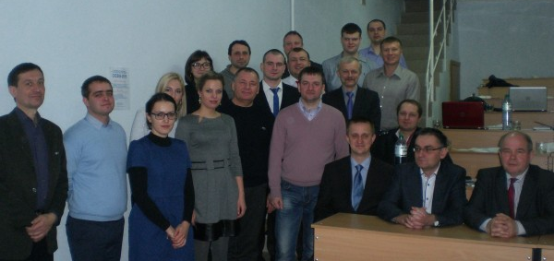
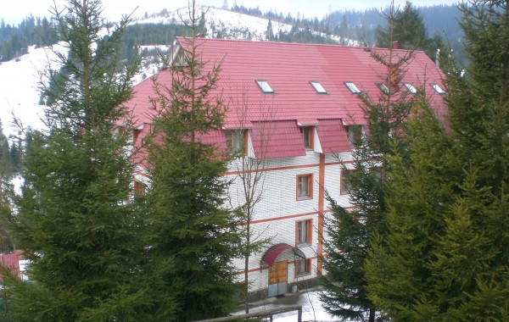 | 